气候为国民经济建设服务
气候为党政领导决策提供依据

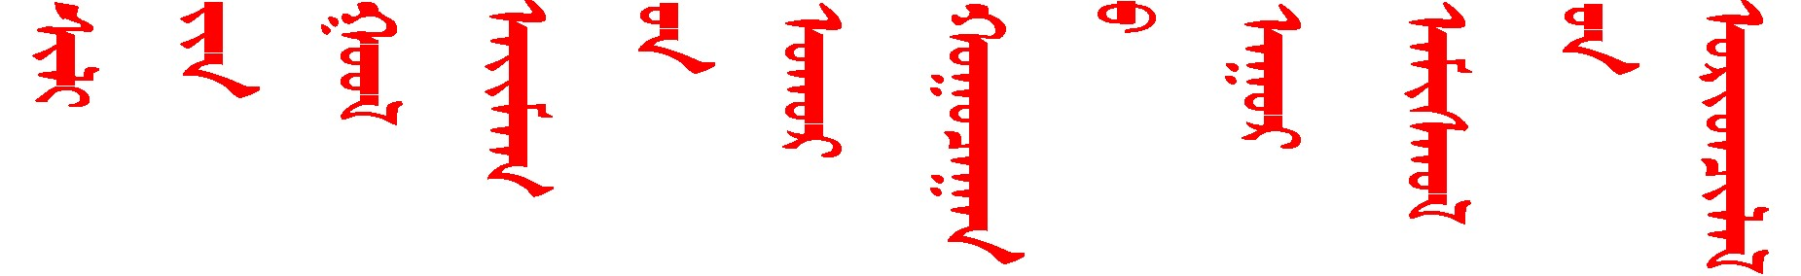
锡林郭勒盟短期气候预测
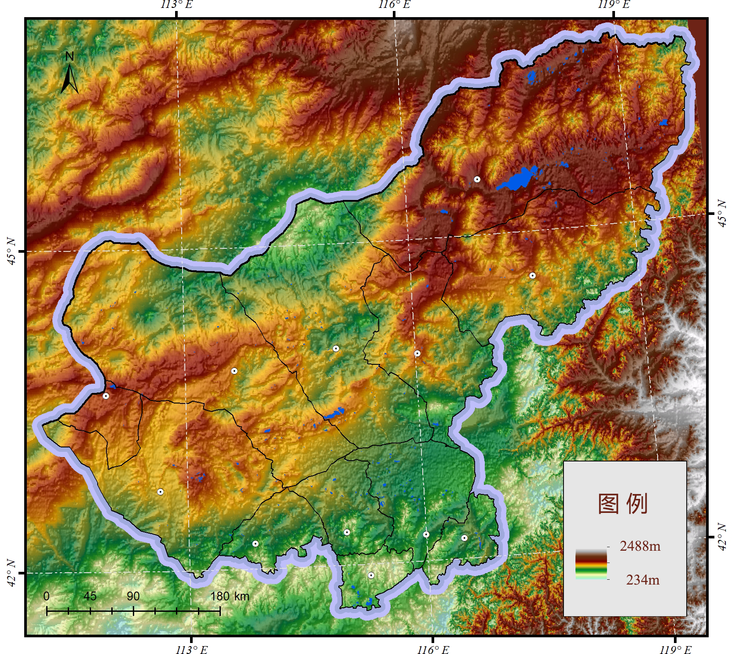
锡林郭勒盟气象台
2022年5月31日
2022年夏季（6～8月）短期气候预测
一、降水距平趋势
预计正镶白旗、正蓝旗、多伦县、太仆寺旗降水量较常年略多0～20%，其余地区降水量较常年略少0～20%(图1，附表1）。
二、平均气温趋势
预计平均气温较常年略高0～1℃（图2，附表1）。
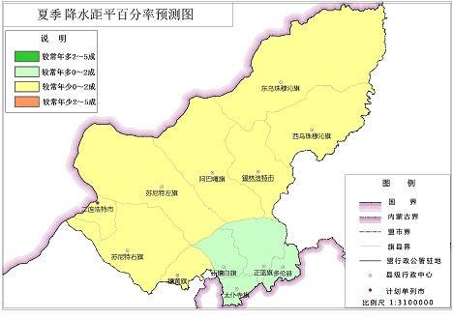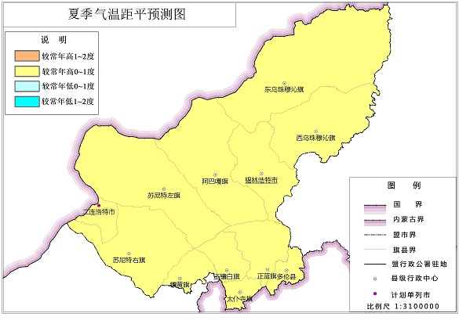
图1 夏降水距平百分率预报 图2 夏季气温距平预报
三、关注重点
1.夏季北部地区降水较常年少，北部地区发生阶段性气象干旱的可能性较大。
2.夏季降水主要集中在7月上旬到8月上旬，东部和南部地区短时强降水、雷雨大风、冰雹等强对流天气较为频繁，需注意防范短时强降水可能引发山洪、泥石流和城市内涝等次生灾害，采取措施降低强对流天气对工农业生产、基础设施和人身安全的影响。

附表1 2022年夏季（6～8月）降水量、平均气温预报值
要素  量值  旗县 | 降 水 量 |  |  | 平 均 气 温
要素  量值  旗县 | 平均值 | 毫 米 | 距 平 | 平均值 | 摄氏度 | 距 平
乌拉盖 | 216.3 | 173.0—216.3 | 略少 | 19.0 | 19.0—20.0 | 略高
东乌珠穆沁旗 | 178.9 | 143.1—178.9 | 略少 | 20.5 | 20.5—21.5 | 略高
西乌珠穆沁旗 | 215.0 | 172.0—215.0 | 略少 | 19.1 | 19.1—20.1 | 略高
锡林浩特市 | 185.1 | 148.1—185.1 | 略少 | 20.5 | 20.5—21.5 | 略高
阿巴嘎旗 | 160.6 | 128.5—160.6 | 略少 | 20.3 | 20.3—21.3 | 略高
苏尼特左旗 | 113.9 | 91.1—113.9 | 略少 | 21.9 | 21.9—22.9 | 略高
二连浩特市 | 90.0 | 72.0—90.0 | 略少 | 22.9 | 22.9—23.9 | 略高
苏尼特右旗 | 113.9 | 91.1—113.9 | 略少 | 22.3 | 22.3—23.3 | 略高
镶黄旗 | 156.0 | 124.8—156.0 | 略少 | 20.1 | 20.1—21.1 | 略高
正镶白旗 | 203.1 | 203.1—243.7 | 略多 | 18.9 | 18.9—19.9 | 略高
太仆寺旗 | 236.0 | 236.0—283.2 | 略多 | 17.7 | 17.7—18.7 | 略高
正蓝旗 | 235.7 | 235.7—282.8 | 略多 | 18.5 | 18.5—19.5 | 略高
多伦县 | 248.5 | 248.5—298.2 | 略多 | 18.3 | 18.3—19.3 | 略高

注：
气象用语 | 量度范围
降水偏多 | 月降水量较历年平均值多20－50%
降水略多 | 月降水量较历年平均值多0－20%
降水略少 | 月降水量较历年平均值少0－20%
气温偏高 | 月平均气温较历年平均值高1—2℃
气温略高 | 月平均气温较历年平均值高0－1℃

